|  |  |  |
| --- | --- | --- |
| *Nome do Aluno:* | | *T.I.A.:* |
| *Nota:* | *Visto:* | |

**Questão 01.** (1,0 ponto) Considere uma instância do Problema da Correspondência de Post na qual os pares de palavras são definidos pelo conjunto

P = { (**aa**, **b**), (**b**, **aa**), (**ab**, **a**), (**ba**, **b**), (**b**, **bb**) }

Tal instância apresenta alguma solução? Justifique.

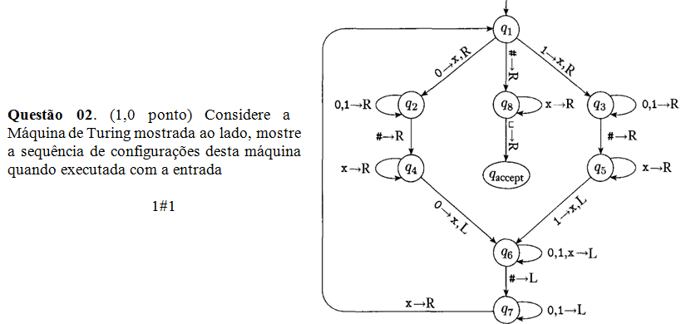

**Questão 03**. (1,0 ponto) Vimos em aula que a linguagem AMT é indecidível. Descreva **detalhadamente:** o que é a linguagem AMT e o que significa ela ser indecidível.

**Questão 04.** Um *par inimigo em*  um grafo não orientado G é um conjunto I={x,y}⊆VG com 2 vértices distintos tal que x e y não são adjacentes. Baseado neste conceito, definimos a linguagem formal

**INIMIG** = { 〈G〉 / G é um grafo que contém um par inimigo }.

1. (0,5 ponto) Descreva, em alto nível, como representar um grafo em uma Máquina de Turing.
2. (0,5 ponto) Usando a representação obtida no item anterior, apresente uma instância (que descreve um grafo) com 4 vértices e que pertence à linguagem **INIMIG.**
3. (0,5 ponto) Usando a representação obtida no item a), apresente uma instância (que descreve um grafo) com 4 vértices e que não pertence à linguagem **INIMIG.**
4. (1,5 pontos) A linguagem **INIMIG** é decidível? Justifique sua resposta.

**Questão 05**. (1,0 ponto) Seja W uma máquina de Turing e X uma linguagem qualquer. Descreva, de forma detalhada, objetiva e precisa, o que significa o fato de W reconhecer X.

**Questão 06**. (1,0 ponto) Seja W uma máquina de Turing e X uma linguagem qualquer. Descreva, de forma detalhada, objetiva e precisa, o que significa o fato de W decidir X.

**Questão 07** (2,0 pontos) Prove que a linguagem (problema) abaixo é indecidível:

TUDOMT = { <M> | M é uma Máquinas de Turing e M aceita todas as palavras }

**(Dica:** Esta prova é muito parecida com aquela usada para a linguagem VMT . Só que, neste caso, você deve usar uma máquina de Turing auxiliar que aceitará *todas as palavras* ou, alternativamente, *todas as palavras menos uma*.)